TRƯỜNG ĐẠI HỌC THỦ DẦU MỘT
VIỆN CÔNG NGHỆ SỐ



BÁO CÁO ĐỒ ÁN
HỌC PHẦN: BÁO CÁO TỐT NGHIỆP

XÂY DỰNG ỨNG DỤNG CHECKSLEEPONE GIÁM SÁT TRẠNG THÁI BUỒN NGỦ CỦA NGƯỜI ĐIỀU KHIỂN PHƯƠNG TIỆN GIAO THÔNG
Sinh viên thực hiện:
STT | Họ và tên | MSSV | Lớp
1 | Trần Đặng Bảo Sơn | 2224802010933 | D22CNTT01

Lớp học phần: | VCNS.CQ.K103
Giảng viên hướng dẫn: | TS. Dương Thị Kim Chi

TP. HỒ CHÍ MINH, NĂM 2026

Mở đầu
- Lý do chọn đề tài
Trong quá trình điều khiển phương tiện giao thông, trạng thái buồn ngủ có thể làm suy giảm khả năng phản ứng và thực hiện các thao tác điều khiển phương tiện, từ đó làm tăng nguy cơ xảy ra va chạm giao thông. Các nghiên cứu tổng quan về phát hiện buồn ngủ cũng cho thấy đây là một vấn đề được quan tâm trong lĩnh vực an toàn giao thông và giám sát người lái.
Cùng với sự phát triển của trí tuệ nhân tạo (Artificial Intelligence - AI) và thị giác máy tính (Computer Vision), các hệ thống giám sát người lái dựa trên hình ảnh và video đã được nghiên cứu để phát hiện các dấu hiệu liên quan đến trạng thái buồn ngủ. Trong các phương pháp dựa trên thị giác máy tính, mô hình phát hiện đối tượng có thể được sử dụng để xác định và phân loại các trạng thái quan sát được từ hình ảnh người lái.
Đối với đề tài CheckSleepOne, nghiên cứu tập trung vào việc xây dựng dữ liệu hình ảnh trạng thái mắt. Kết quả nhận diện được đánh giá thông qua các chỉ số đánh giá phù hợp, đồng thời được kiểm thử trong các điều kiện khác nhau nhằm phân tích khả năng nhận diện của mô hình.
Xuất phát từ cơ sở trên, đề tài “Xây dựng ứng dụng CheckSleepOne giám sát trạng thái buồn ngủ của người điều khiển phương tiện giao thông” được thực hiện nhằm nghiên cứu và xây dựng hệ thống giám sát người lái bằng camera kết hợp các phương pháp Computer Vision và AI. Theo đề cương của đề tài, hướng nghiên cứu ban đầu tập trung vào việc phân tích trạng thái mắt và xây dựng cơ chế cảnh báo theo thời gian thực.
- Mục tiêu của đề tài
- Mục tiêu tổng quát:
Xây dựng hệ thống CheckSleepOne ứng dụng trí tuệ nhân tạo và thị giác máy tính để giám sát trạng thái mắt của người điều khiển phương tiện thông qua hình ảnh hoặc video từ camera, từ đó làm cơ sở cho việc nhận diện và cảnh báo trạng thái buồn ngủ.
- Mục tiêu cụ thể:
- Gán nhãn dữ liệu theo hai trạng thái mở mắt (Open) và nhắm mắt (Closed).
- Xây dựng và huấn luyện mô hình nhận diện trạng thái mắt từ dữ liệu đã chuẩn bị trước.
- Đánh giá khả năng nhận diện của mô hình trên dữ liệu kiểm thử.
- Kiểm thử khả năng nhận diện trong các điều kiện khác nhau.
- Xây dựng cơ chế sử dụng kết quả nhận diện để giám sát và cảnh báo trạng thái buồn ngủ theo thời gian thực.
- Đối tượng và phạm vi nghiên cứu
- Đối tượng nghiên cứu
Đối tượng nghiên cứu là người điều khiển các loại phương tiện giao thông, đặc biệt là người điều khiển ô tô, xe container và người sử dụng các phương tiện xe công nghệ. Đề tài tập trung phân tích trạng thái mắt của người điều khiển thông qua hình ảnh thu được từ camera.
- Phạm vi nghiên cứu
Đề tài tập trung vào việc thu thập dữ liệu hình ảnh thực tế của người điều khiển thông qua điện thoại, webcam và camera hành trình. Dữ liệu hình ảnh được sử dụng để xây dựng và nhận diện trạng thái mắt theo hai trạng thái mở và nhắm. Trên cơ sở kết quả nhận diện, hệ thống hướng đến việc giám sát và đưa ra cảnh báo khi phát hiện người điều khiển có dấu hiệu buồn ngủ.
- Phương pháp nghiên cứu
Đề tài được thực hiện theo phương pháp nghiên cứu tài liệu, thực nghiệm và đánh giá kết quả. Trước tiên, nghiên cứu các tài liệu liên quan đến trí tuệ nhân tạo, thị giác máy tính và bài toán phát hiện trạng thái buồn ngủ. Sau đó, tiến hành nghiên cứu và thử nghiệm mô hình có sẵn để làm quen với quá trình nhận diện khuôn mặt, trạng thái mắt và xử lý hình ảnh theo thời gian thực.
Trên cơ sở quá trình thử nghiệm ban đầu, đề tài tiếp tục nghiên cứu mô hình và triển khai xây dựng dữ liệu riêng cho bài toán nhận diện trạng thái mắt. Dữ liệu được thu thập từ hình ảnh và video, sau đó thực hiện gán nhãn theo hai trạng thái mắt nhắm và mắt mở để phục vụ quá trình huấn luyện mô hình. Mô hình sau khi huấn luyện được kiểm thử trên hình ảnh, video và trong các điều kiện khác nhau nhằm đánh giá khả năng nhận diện. Kết quả nhận diện trạng thái mắt được sử dụng làm cơ sở cho việc phát triển cơ chế giám sát và cảnh báo trạng thái buồn ngủ.
- Ý nghĩa của đề tài
Ý nghĩa thực tiễn:
Đề tài góp phần xây dựng một giải pháp ứng dụng trí tuệ nhân tạo và thị giác máy tính trong việc giám sát trạng thái của người điều khiển phương tiện thông qua hình ảnh từ camera. Việc nhận diện trạng thái mắt mở và mắt nhắm là cơ sở để hệ thống theo dõi sự thay đổi trạng thái của người điều khiển và phát triển cơ chế cảnh báo khi phát hiện dấu hiệu buồn ngủ. Qua đó, đề tài có thể hỗ trợ nâng cao khả năng giám sát người lái trong quá trình điều khiển phương tiện.
Ý nghĩa học thuật:
Đề tài giúp vận dụng các kiến thức về Computer Vision, Artificial Intelligence, xử lý ảnh và nhận diện đối tượng vào một bài toán thực tế. Quá trình thu thập dữ liệu, gán nhãn, huấn luyện và đánh giá mô hình giúp làm rõ quy trình xây dựng một mô hình nhận diện từ dữ liệu thực tế. Đồng thời, kết quả thực nghiệm của đề tài là cơ sở để đánh giá khả năng nhận diện trạng thái mắt mở và mắt nhắm của mô hình trong các điều kiện sử dụng khác nhau.

- TỔNG QUAN BÀI TOÁN VÀ CƠ SỞ LÝ THUYẾT
  - Tổng quan bài toán giám sát trạng thái người lái
Trong quá trình điều khiển phương tiện, trạng thái tỉnh táo của người lái là một yếu tố được quan tâm trong các hệ thống giám sát người lái. Các nghiên cứu về phát hiện buồn ngủ dựa trên thị giác máy tính cho thấy camera có thể được sử dụng để thu thập hình ảnh hoặc video của người lái, từ đó phân tích các đặc trưng liên quan đến trạng thái tỉnh táo như trạng thái mắt, tần suất chớp mắt, thời gian nhắm mắt và tư thế đầu.
Đối với bài toán giám sát trạng thái người lái dựa trên hình ảnh, một quy trình tổng quát có thể được thực hiện từ việc thu nhận hình ảnh người lái, xác định các đặc trưng trên khuôn mặt, phân tích trạng thái mắt theo thời gian và đưa ra cảnh báo khi phát hiện các dấu hiệu liên quan đến buồn ngủ. Trong đó, các đặc trưng về mắt là một nhóm thông tin được sử dụng trong nhiều phương pháp phát hiện buồn ngủ dựa trên hình ảnh. Hassan và cộng sự (2026) trình bày các đặc trưng như trạng thái mắt mở/nhắm, tần suất chớp mắt, Eye Aspect Ratio (EAR) và PERCLOS trong nhóm phương pháp phân tích mắt và khuôn mặt.
    - Bài toán nhận diện trạng thái mắt
Trong phạm vi đề tài CheckSleepOne, bài toán được tập trung vào việc nhận diện trạng thái mắt mở và mắt nhắm từ hình ảnh người điều khiển phương tiện. Đây là bước nhận diện trạng thái mắt, trong đó hình ảnh đầu vào được xử lý để xác định vị trí vùng mắt và phân loại trạng thái tương ứng.
Theo Hassan và cộng sự (2026), các hệ thống phân tích mắt có thể xác định các trạng thái như mắt mở, mắt nhắm hoặc nhắm một phần, đồng thời theo dõi các đặc trưng liên quan đến chớp mắt và thời gian nhắm mắt.
Trong hướng triển khai hiện tại của CheckSleepOne, mô hình YOLO được sử dụng cho bài toán nhận diện đối tượng. Theo tài liệu Ultralytics, object detection có nhiệm vụ xác định vị trí và lớp của đối tượng trong hình ảnh, với kết quả bao gồm bounding box, class và confidence score.
Dựa trên cách xây dựng dữ liệu của đề tài, trạng thái mắt được tổ chức thành hai lớp:
- Mắt mở (Open)
- Mắt nhắm (Closed)
Do đó, kết quả của mô hình có thể được biểu diễn theo dạng:
- Hình ảnh → phát hiện vùng mắt → xác định trạng thái mắt → confidence
Ví dụ, trong một khung hình, mô hình có thể nhận diện vùng mắt và xác định đó là trạng thái mắt mở hoặc mắt nhắm với một mức độ tin cậy nhất định.
Việc lựa chọn hai lớp Open và Closed là thiết kế dữ liệu của đề tài CheckSleepOne, được thể hiện trong file data.yaml của dự án; không phải là quy định bắt buộc của YOLO.
    - Từ nhận diện mắt đến phân tích trạng thái buồn ngủ
Nhận diện một khung hình có trạng thái mắt nhắm chưa đủ để kết luận người lái đang buồn ngủ. Vấn đề quan trọng tiếp theo là phân tích sự thay đổi của trạng thái mắt theo thời gian.
Ví dụ, một chuỗi hình ảnh có thể xuất hiện:
Mắt mở → mắt mở → mắt nhắm → mắt mở
Trường hợp này có thể tương ứng với một lần chớp mắt bình thường. Trong khi đó, một chuỗi có thời gian nhắm mắt kéo dài cần được tiếp tục phân tích để xác định liệu đó có phải là dấu hiệu liên quan đến buồn ngủ hay không.
Một trong những chỉ số được nghiên cứu cho mục đích này là PERCLOS (Percentage of Eye Closure), dùng để biểu diễn tỷ lệ thời gian mắt ở trạng thái nhắm trong một khoảng thời gian quan sát. Các nghiên cứu tổng quan về PERCLOS cho thấy chỉ số này đã được nghiên cứu rộng rãi trong bài toán phát hiện buồn ngủ, đồng thời cũng chỉ ra rằng việc sử dụng riêng một chỉ số không phải lúc nào cũng đủ để phản ánh toàn bộ trạng thái buồn ngủ trong mọi điều kiện.
Vì vậy, trong bài toán CheckSleepOne cần phân biệt hai cấp độ:
- Nhận diện trạng thái mắt: Mắt mở / mắt nhắm.
- Phân tích trạng thái buồn ngủ
Phân tích chuỗi trạng thái mắt theo thời gian để xác định các dấu hiệu có liên quan đến buồn ngủ.
Điều này có nghĩa là mô hình YOLO đảm nhiệm bước nhận diện trạng thái mắt, còn việc xác định trạng thái buồn ngủ cần một bước phân tích kết quả nhận diện theo thời gian.
    - Quy trình bài toán CheckSleepOne
Từ các nội dung trên, quy trình của bài toán có thể được mô tả như sau:

Camera
↓
Thu nhận hình ảnh/video người lái
↓
Xác định vùng mắt
↓
YOLO nhận diện trạng thái mắt
↓
Mắt mở / Mắt nhắm
↓
Theo dõi chuỗi trạng thái theo thời gian
↓
Phân tích các dấu hiệu liên quan đến buồn ngủ
↓
Đưa ra cảnh báo
Trong quy trình này, YOLO không phải là toàn bộ hệ thống phát hiện buồn ngủ mà là thành phần thực hiện nhận diện trạng thái mắt. Kết quả nhận diện theo từng khung hình là dữ liệu đầu vào cho bước phân tích trạng thái theo thời gian.
Đối với CheckSleepOne, hướng nghiên cứu ban đầu trong đề cương sử dụng MediaPipe Face Landmarker kết hợp Eye Aspect Ratio (EAR) để nhận diện mắt mở và mắt nhắm; đề cương cũng xác định việc xây dựng cơ chế phát hiện dấu hiệu buồn ngủ dựa trên thời gian nhắm mắt liên tục và số lần chớp mắt. Hướng triển khai hiện tại sử dụng YOLO để xây dựng mô hình nhận diện trạng thái mắt từ dữ liệu hình ảnh riêng của đề tài.
  - Dữ liệu và phạm vi nghiên cứu

    - Dữ liệu nghiên cứu
Quá trình thu thập dữ liệu được thực hiện theo từng giai đoạn. Ở giai đoạn đầu, chương trình collect_data.py được sử dụng kết hợp với camera tích hợp trên laptop để thử nghiệm việc thu thập hình ảnh và xây dựng dữ liệu ban đầu cho hai trạng thái mắt Open và Closed. Các hình ảnh sau khi thu thập được lưu lần lượt vào hai thư mục dataset/raw/open và dataset/raw/closed. Để mô hình nhận diện có thể làm quen với các đặc điểm hình ảnh của trạng thái mắt mở và mắt nhắm, dữ liệu ban đầu được sử dụng để thử nghiệm và kiểm tra khả năng nhận diện của mô hình trước khi tiếp tục mở rộng bộ dữ liệu bằng các nguồn camera khác.
Sau khi kiểm tra và hoàn thiện quy trình thu thập dữ liệu ban đầu, đề tài tiếp tục mở rộng dữ liệu bằng cách sử dụng camera trên điện thoại và camera hành trình để ghi nhận hình ảnh trong các điều kiện sử dụng thực tế hơn. Dữ liệu từ các nguồn này được trích xuất thành các khung hình và đưa vào quy trình xử lý dữ liệu của đề tài. Việc sử dụng nhiều nguồn camera nhằm tạo ra dữ liệu có sự khác biệt về thiết bị ghi hình, góc quan sát và điều kiện thu thập, qua đó phục vụ quá trình huấn luyện và kiểm thử mô hình nhận diện trạng thái mắt.
Như vậy, dữ liệu của đề tài được hình thành từ cả dữ liệu thử nghiệm ban đầu bằng camera laptop và dữ liệu thu thập bổ sung bằng camera điện thoại, camera hành trình. Sau khi thu thập, dữ liệu được phân loại theo hai trạng thái Open và Closed, tiếp tục được gán nhãn vùng mắt và tổ chức thành tập dữ liệu huấn luyện và kiểm định để sử dụng cho quá trình huấn luyện mô hình YOLO.
Có thể khái quát quá trình xây dựng dữ liệu của đề tài như sau:
- Camera/Video → Thu thập hoặc trích xuất hình ảnh → Phân loại mắt mở/mắt nhắm → Gán nhãn vùng mắt → Chia tập Train/Validation → Huấn luyện mô hình.
Số lượng dữ liệu và sự thay đổi của dataset qua từng lần huấn luyện sẽ được trình bày cụ thể trong phần quá trình thực nghiệm và kết quả.

    - Đối tượng nghiên cứu
Đối tượng nghiên cứu của đề tài là người điều khiển phương tiện giao thông, tập trung vào việc phân tích trạng thái mắt thông qua hình ảnh thu được từ camera.
Theo đề cương nghiên cứu, đối tượng được nghiên cứu trong điều kiện mô phỏng và thử nghiệm thực tế. Dữ liệu được giới hạn ở hình ảnh khuôn mặt nhằm phục vụ việc phân tích trạng thái mắt của người điều khiển.
Trong mô hình hiện tại, thông tin được khai thác tập trung vào hai trạng thái mắt mở và mắt nhắm. Do đó, hình ảnh đầu vào cần thể hiện được khuôn mặt và vùng mắt của người điều khiển để mô hình có thể xác định và phân loại trạng thái mắt.
    - Phạm vi nghiên cứu
Đề tài tập trung nghiên cứu việc sử dụng hình ảnh và video từ camera để nhận diện trạng thái mắt của người điều khiển phương tiện. Hệ thống sử dụng dữ liệu hình ảnh khuôn mặt để phân tích trạng thái mắt và không nghiên cứu các tín hiệu sinh học khác như điện não đồ (EEG), nhịp tim hoặc các cảm biến chuyên dụng.
Mô hình YOLO được triển khai thông qua thư viện Ultralytics để thực hiện nhận diện trạng thái mắt. Trong quá trình thực nghiệm, mô hình được huấn luyện và lưu kết quả tại thư mục runs/detect/checksleepone_eye_v4/weights/, trong đó best.pt là trọng số được sử dụng cho quá trình kiểm thử.
Trong chương trình test_custom.py, trọng số best.pt của lần huấn luyện checksleepone_eye_v4 được tải vào để thực hiện nhận diện trên hình ảnh từ webcam. Khi chạy chương trình, mô hình phân tích từng khung hình và nhận diện hai trạng thái mắt Open và Closed với ngưỡng confidence được thiết lập là 0.50. Kết quả nhận diện bao gồm lớp được dự đoán, độ tin cậy (confidence) và tọa độ vùng nhận diện (bounding box), sau đó được hiển thị trực tiếp trên khung hình.
Ngoài kiểm thử bằng webcam, mô hình còn được sử dụng để kiểm thử trên video thực tế. Chương trình test_video.py sử dụng một video đã thu thập có thể làm dữ liệu đầu vào, thực hiện nhận diện từng frame và tạo video kết quả tại thư mục runs/video_test.
Phạm vi thực nghiệm cũng bao gồm việc đánh giá mô hình trong những điều kiện sử dụng khác nhau. Đây là nội dung đã được xác định trong đề cương, trong đó đề tài hướng đến việc đánh giá độ chính xác và độ ổn định của hệ thống trong các điều kiện ánh sáng và khoảng cách khác nhau.
Như vậy, phạm vi nghiên cứu của CheckSleepOne có thể khái quát:
- Hình ảnh/Video người điều khiển → Nhận diện mắt mở/mắt nhắm → Theo dõi và đánh giá kết quả nhận diện → Làm cơ sở cho việc phân tích dấu hiệu buồn ngủ.
  - Cơ sở lý thuyết và các nghiên cứu liên quan
    - Trí tuệ nhân tạo và thị giác máy tính
Trí tuệ nhân tạo (Artificial Intelligence – AI) là lĩnh vực nghiên cứu các phương pháp cho phép máy tính thực hiện những nhiệm vụ đòi hỏi khả năng xử lý và phân tích thông tin. Trong bài toán giám sát người lái, AI có thể được kết hợp với thị giác máy tính (Computer Vision) để phân tích hình ảnh hoặc video thu được từ camera và nhận diện các đặc điểm liên quan đến trạng thái của người điều khiển.
Đối với các hệ thống giám sát người lái dựa trên hình ảnh, các thông tin quan sát được từ mắt, khuôn mặt, miệng và chuyển động đầu có thể được sử dụng để phân tích trạng thái tỉnh táo hoặc buồn ngủ. Hassan và cộng sự (2026) tổng hợp các phương pháp phát hiện buồn ngủ dựa trên hình ảnh và cho thấy các đặc trưng như trạng thái mắt mở/nhắm, tần suất chớp mắt, Eye Aspect Ratio (EAR), PERCLOS, ngáp và góc quay đầu được sử dụng trong các hệ thống giám sát người lái.
Trong phạm vi đề tài CheckSleepOne, nghiên cứu tập trung vào trạng thái mắt Open và Closed. Đây là dữ liệu đầu vào cho bước nhận diện trạng thái mắt, sau đó có thể được sử dụng làm cơ sở cho quá trình phân tích trạng thái buồn ngủ.
    - Nhận diện trạng thái mắt và mối liên hệ với phát hiện buồn ngủ
Trạng thái mắt là một trong những nhóm đặc trưng được sử dụng trong các phương pháp phát hiện buồn ngủ dựa trên hình ảnh. Các hệ thống có thể theo dõi trạng thái mắt mở, nhắm hoặc nhắm một phần, đồng thời kết hợp với các đặc trưng theo thời gian như tần suất chớp mắt và thời gian mắt nhắm.
Một chỉ số thường được nghiên cứu trong bài toán này là PERCLOS (Percentage of Eye Closure), biểu thị tỷ lệ thời gian mắt ở trạng thái đóng trong một khoảng thời gian quan sát. Tổng quan về các công nghệ dựa trên PERCLOS cho thấy tỷ lệ nhắm mắt có mối liên hệ với tình trạng buồn ngủ trong nhiều điều kiện thử nghiệm. Tuy nhiên, nghiên cứu cũng chỉ ra rằng không có một chỉ số đơn lẻ nào hiện được xem là đủ tối ưu cho việc phát hiện buồn ngủ trong mọi tình huống lái xe thực tế.
Do đó, cần phân biệt giữa nhận diện trạng thái mắt và phát hiện buồn ngủ. Trong đề tài CheckSleepOne, mô hình YOLO thực hiện nhiệm vụ nhận diện trạng thái mắt Open và Closed; kết quả nhận diện này là một thành phần dữ liệu được sử dụng cho bước phân tích trạng thái người lái, thay vì đồng nhất một lần nhận diện mắt Closed với trạng thái buồn ngủ.
    - Phát hiện đối tượng với YOLO
YOLO là nhóm mô hình được sử dụng cho bài toán object detection, trong đó mô hình xác định vị trí và lớp của đối tượng trong hình ảnh hoặc video. Theo tài liệu Ultralytics, kết quả của bài toán phát hiện đối tượng gồm các bounding box, nhãn lớp và confidence score tương ứng với từng đối tượng được phát hiện.
Trong CheckSleepOne, YOLO được triển khai thông qua thư viện Ultralytics. Dữ liệu được xây dựng với hai lớp:
- 0: open
- 1: closed
Mô hình được huấn luyện trên bộ dữ liệu riêng của đề tài để nhận diện vùng mắt và phân loại trạng thái mắt thành Open hoặc Closed.
    - Confidence trong quá trình nhận diện
Confidence score là giá trị thể hiện mức độ tin cậy của dự đoán đối với một đối tượng được phát hiện. Ultralytics cho phép thiết lập tham số conf để xác định ngưỡng confidence tối thiểu; những dự đoán có confidence thấp hơn ngưỡng này sẽ bị loại khỏi kết quả.
Trong chương trình test_custom.py của đề tài, mô hình được tải từ:
runs/detect/checksleepone_eye_v4/weights/best.pt
và thực hiện nhận diện trên hình ảnh từ webcam với:
model(frame, conf=0.50)
Như vậy, 0.50 là ngưỡng confidence được thiết lập cho quá trình kiểm thử trong test_custom.py, không phải là độ chính xác của mô hình. Kết quả nhận diện có thể bao gồm lớp dự đoán, confidence và tọa độ bounding box.
    - Các chỉ số đánh giá mô hình
Để đánh giá mô hình nhận diện, đề tài sử dụng các chỉ số Precision, Recall, mAP50 và mAP50-95. Các chỉ số này được sử dụng để đánh giá khả năng nhận diện của mô hình trên tập dữ liệu kiểm thử.
Trong đó, Precision phản ánh tỷ lệ dự đoán dương tính được mô hình nhận diện đúng; Recall phản ánh khả năng tìm ra các đối tượng cần nhận diện. Các chỉ số mAP được sử dụng để đánh giá hiệu quả phát hiện đối tượng dựa trên Precision–Recall và mức độ giao nhau giữa bounding box dự đoán với bounding box thực tế.
Phần kết quả cụ thể của các chỉ số này sẽ được trình bày và phân tích ở Chương 3, dựa trên kết quả huấn luyện thực tế của CheckSleepOne.
    - Các nghiên cứu liên quan
Các nghiên cứu về giám sát người lái cho thấy phát hiện buồn ngủ bằng camera thường không chỉ dựa trên một đặc trưng duy nhất. Hassan và cộng sự (2026) tổng hợp các phương pháp dựa trên hình ảnh và phân chia các đặc trưng quan sát được thành những nhóm như mắt, khuôn mặt, miệng và chuyển động đầu; trong đó các đặc trưng về mắt bao gồm trạng thái mở/nhắm, tần suất chớp mắt, EAR và PERCLOS.
Bên cạnh đó, tổng quan về PERCLOS cho thấy việc sử dụng thông tin về mức độ nhắm mắt có giá trị trong nghiên cứu phát hiện buồn ngủ, nhưng PERCLOS đơn lẻ vẫn có những hạn chế trong điều kiện thực tế và có thể cần kết hợp với các đặc trưng hành vi hoặc sinh lý khác.
Từ các nghiên cứu trên, đề tài CheckSleepOne lựa chọn nhận diện trạng thái mắt Open/Closed bằng mô hình YOLO triển khai qua Ultralytics làm thành phần nhận diện chính. Kết quả nhận diện trạng thái mắt được sử dụng làm cơ sở cho các bước phân tích và phát triển cơ chế giám sát, cảnh báo trạng thái buồn ngủ trong các phần tiếp theo của hệ thống.
- PHƯƠNG PHÁP, MÔ HÌNH HOẶC GIẢI PHÁP
  - Thu thập và tiền xử lý dữ liệu
    - Thu thập dữ liệu
Quá trình thu thập dữ liệu được thực hiện qua hai giai đoạn nhằm từng bước xây dựng và bổ sung tập dữ liệu phục vụ cho việc nhận diện trạng thái mắt của người điều khiển phương tiện.
Giai đoạn 1: sử dụng camera laptop để thu thập dữ liệu ban đầu. Ở giai đoạn này, hình ảnh được ghi nhận trực tiếp từ camera và phân loại theo trạng thái của mắt nhằm kiểm tra quy trình thu thập dữ liệu và bước đầu đánh giá khả năng nhận diện của mô hình. Chương trình collect_data.py được sử dụng để lưu hình ảnh vào hai thư mục tương ứng với hai trạng thái của mắt là open và closed.
Giai đoạn 2: sử dụng camera điện thoại và camera hành trình để thu thập và bổ sung thêm dữ liệu trong các điều kiện thực tế hơn. Dữ liệu được thu thập từ nhiều nguồn nhằm tăng sự đa dạng của hình ảnh, đặc biệt về góc quay, khoảng cách và điều kiện quan sát.
Sau khi thu thập, dữ liệu được tổ chức thành hai trạng thái chính:
Open: mắt mở.
Closed: mắt nhắm.
Việc phân chia dữ liệu thành hai trạng thái này là cơ sở để thực hiện bước gán nhãn, tổ chức tập dữ liệu và huấn luyện mô hình nhận diện trạng thái mắt ở các bước tiếp theo.
    - Trích xuất hình ảnh từ video
Đối với các dữ liệu được thu thập dưới dạng video từ camera điện thoại và camera hành trình, các video được xử lý để trích xuất thành các khung hình riêng lẻ. Việc trích xuất hình ảnh giúp chuyển dữ liệu video thành các ảnh có thể sử dụng cho quá trình phân loại trạng thái mắt, gán nhãn và xây dựng tập dữ liệu huấn luyện mô hình.
Các khung hình sau khi trích xuất được lưu trữ riêng để tiếp tục thực hiện các bước xử lý và tổ chức dữ liệu. Những hình ảnh phù hợp được sử dụng để bổ sung vào hai nhóm dữ liệu Open và Closed, tương ứng với trạng thái mắt mở và mắt nhắm.
Tuy nhiên, quá trình trích xuất ảnh từ video có thể tạo ra nhiều khung hình lỗi hoặc các khung hình trùng lặp. Nếu sử dụng toàn bộ các khung hình này để gán nhãn, những hình ảnh gần như giống nhau có thể làm dữ liệu bị trùng lặp và ảnh hưởng đến chất lượng tập dữ liệu. Vì vậy, một chương trình xử lý ảnh được xây dựng để phát hiện và loại bỏ các hình ảnh trùng lặp, giúp dữ liệu sau khi trích xuất được gọn và phù hợp hơn cho quá trình gán nhãn.
    - Phân loại dữ liệu
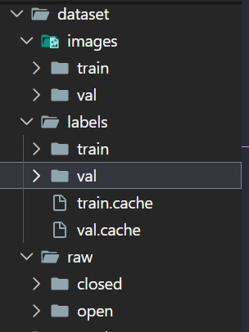
      - Dữ liệu được tổ chức theo cấu trúc:
Trong đó:
- raw/open: hình ảnh trạng thái mắt mở.
- raw/closed: hình ảnh trạng thái mắt nhắm.
- images/train, images/val: hình ảnh sau khi được đưa vào tập huấn luyện và kiểm định.
- labels/train, labels/val: các tệp nhãn tương ứng.
Sau khi trích xuất và xử lý các khung hình từ video, dữ liệu hình ảnh được phân loại dựa trên trạng thái của mắt. Hai nhóm dữ liệu được sử dụng trong đề tài gồm:
- Open: hình ảnh người điều khiển có trạng thái mắt mở.
- Closed: hình ảnh người điều khiển có trạng thái mắt nhắm.
Các hình ảnh sau khi được phân loại được lưu vào các thư mục tương ứng open và closed. Cách tổ chức này giúp dữ liệu được phân chia rõ ràng theo từng trạng thái, tạo cơ sở cho bước gán nhãn và xây dựng tập dữ liệu phục vụ huấn luyện mô hình.
    - Gán nhãn dữ liệu
Sau khi dữ liệu được phân loại thành hai trạng thái Open và Closed, các hình ảnh được thực hiện gán nhãn để xác định vị trí vùng mắt trên từng hình ảnh. Chương trình annotate.py được sử dụng để hỗ trợ quá trình này.
Đối với mỗi hình ảnh, vùng mắt được xác định bằng bounding box và được gán vào một trong hai class dữ liệu:
- Class 0 – Open: mắt mở.
- Class 1 – Closed: mắt nhắm.
Sau khi xác định vùng mắt và lớp tương ứng, tọa độ của bounding box được chuẩn hóa và lưu theo định dạng nhãn của YOLO. Các tệp nhãn này được sử dụng làm dữ liệu đầu vào cho quá trình huấn luyện mô hình ở các bước tiếp theo.
Ngoài ra, chương trình có kiểm tra các hình ảnh đã được gán nhãn nhằm tránh thực hiện lại đối với những dữ liệu đã tồn tại.
    - Chia tập dữ liệu
Sau khi hoàn thành quá trình gán nhãn, dữ liệu được chia thành hai tập Train và Validation (Val) để phục vụ cho quá trình huấn luyện và đánh giá mô hình.
Trong chương trình annotate.py, tỷ lệ chia dữ liệu được thiết lập với:
TRAIN_RATIO = 0.8
Theo đó, 80% dữ liệu được sử dụng cho tập Train và 20% dữ liệu được sử dụng cho tập Validation. Dữ liệu được sắp xếp tương ứng vào các thư mục images/train, images/val, labels/train và labels/val.
  - Phương pháp và mô hình đề xuất
    - Lựa chọn phương pháp nhận diện trạng thái mắt
Phương pháp nhận diện trạng thái mắt được triển khai bằng mô hình YOLO. Dữ liệu đầu vào được xây dựng với hai trạng thái Open và Closed, trong đó mỗi vùng mắt được gán bounding box và nhãn tương ứng. Mô hình sau khi được huấn luyện được sử dụng để nhận diện trạng thái mắt trên hình ảnh đã được thu thập từ thực tế, webcam để kiểm tra và dữ liệu quay video.
Quá trình cho máy học và kiểm tra mô hình được thực hiện kết quả thông qua các tệp mã nguồn chính bao gồm train.py, test_custom.py, test_video.py, test_train_image.py.

Tệp data.yaml được sử dụng để khai báo cấu trúc dữ liệu cho mô hình. Trong tệp này, đường dẫn đến tập dữ liệu được xác định thông qua path, đồng thời khai báo đường dẫn đến tập train và validation. Hai lớp nhận diện của mô hình cũng được xác định gồm 0: open và 1: closed.
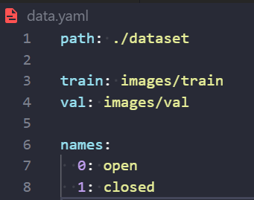
      - Tệp data.yaml
Chương trình train.py được thực thi sử dụng để huấn luyện mô hình. Chương trình khởi tạo mô hình từ trọng số yolo26n.pt và sử dụng tập dữ liệu được khai báo trong data.yaml. Quá trình huấn luyện được thiết lập với 50 epochs, kích thước ảnh 640 × 640 và batch=8. Kết quả sau khi huấn luyện được lưu trong thư mục runs/detect/checksleepone_eye_v4.
Tên của mỗi lần huấn luyện có thể được thay đổi thông qua tham số name, chẳng hạn checksleepone_eye_v4. Tham số này được sử dụng để đặt tên cho thư mục lưu kết quả của lần huấn luyện, giúp phân biệt giữa các phiên bản mô hình và thuận tiện cho việc theo dõi, so sánh kết quả huấn luyện.
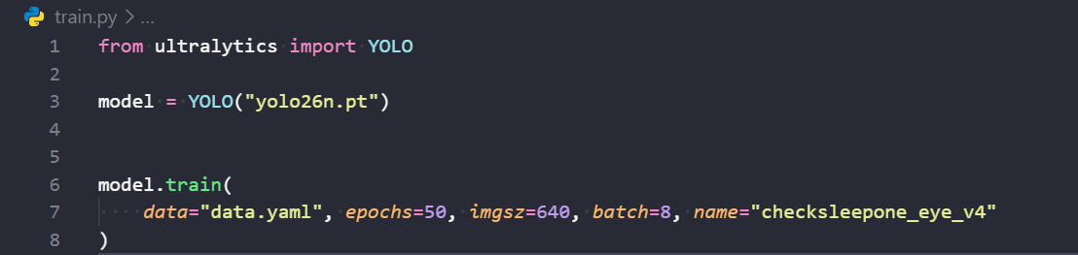
      - Chương trình train.py
Chương trình test_custom.py được sử dụng để kiểm tra mô hình đã huấn luyện bằng camera trực tiếp hay có thể kết nối thông qua camera hành trình. Chương trình nạp trọng số best.pt của mô hình V4, sau đó lấy từng khung hình từ webcam và đưa vào mô hình để nhận diện. Kết quả nhận diện gồm lớp đối tượng, độ tin cậy (confidence) và tọa độ bounding box được hiển thị trên màn hình. Trong quá trình kiểm tra, ngưỡng confidence được thiết lập ở mức 0.50.
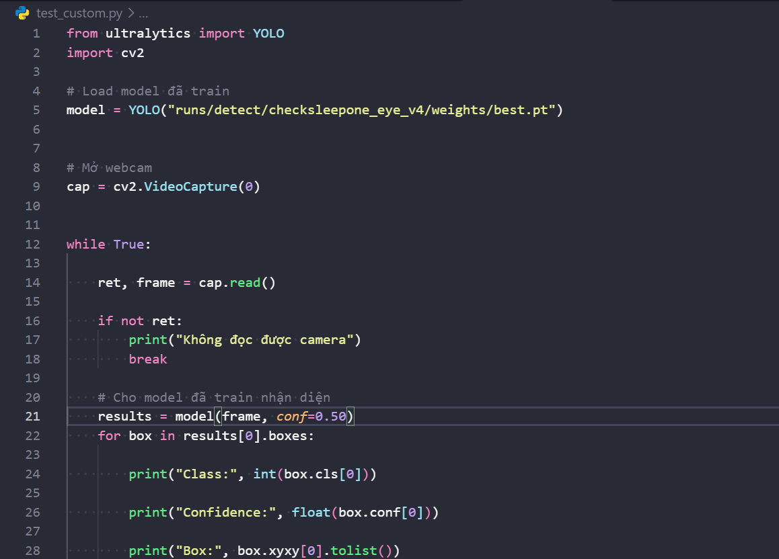
      - Đoạn đầu mã nguồn chương trình test_custom.py
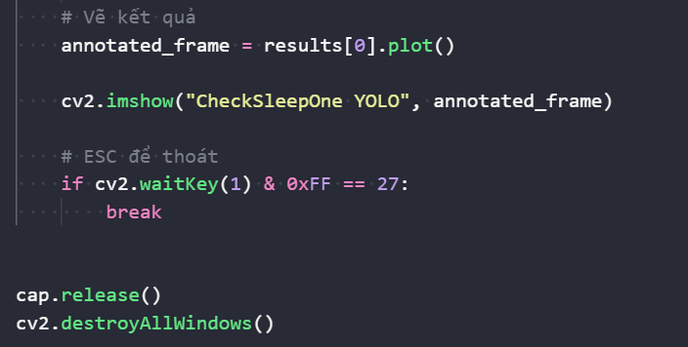
      - Đoạn sau mã nguồn chương trình test_custom.py
Chương trình test_video.py được sử dụng để kiểm tra mô hình trên dữ liệu video. Chương trình nạp cùng trọng số best.pt, đọc video đầu vào theo từng khung hình, thực hiện nhận diện với ngưỡng confidence 0.50, vẽ kết quả nhận diện lên từng khung hình và ghi lại thành một video kết quả trong thư mục runs/video_test.
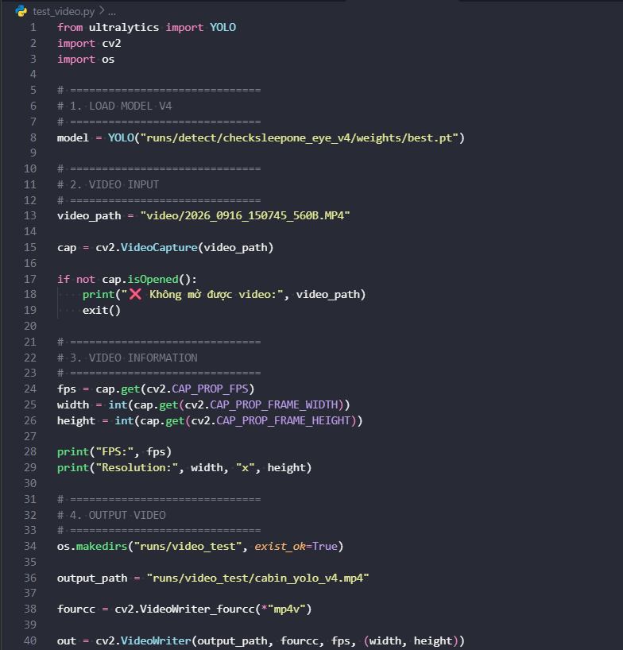
      - Đoạn đầu mã nguồn Chương trình test_video.py
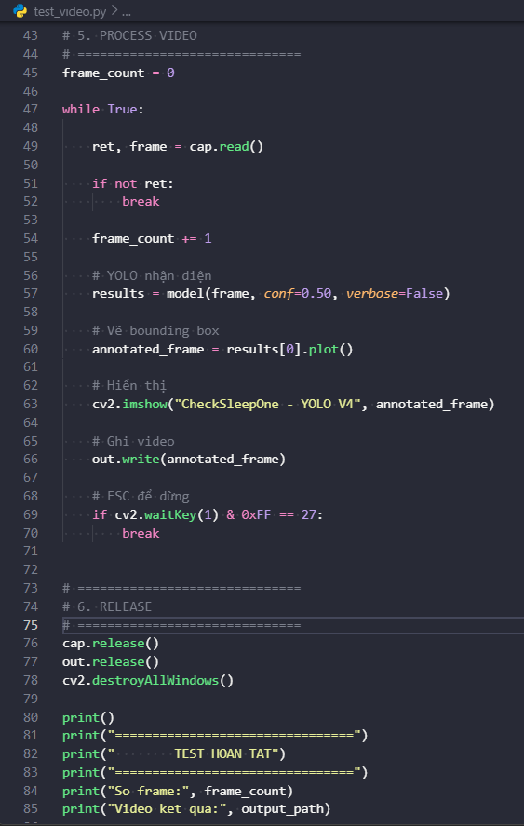
      - Đoạn sau mã nguồn chương trình test_video.py
Chương trình test_train_image.py được sử dụng để kiểm tra khả năng nhận diện của mô hình trên một hình ảnh cụ thể sau khi mô hình đã được huấn luyện. Chương trình nạp trọng số best.pt của mô hình, sau đó đưa hình ảnh cần kiểm tra vào YOLO để thực hiện nhận diện.
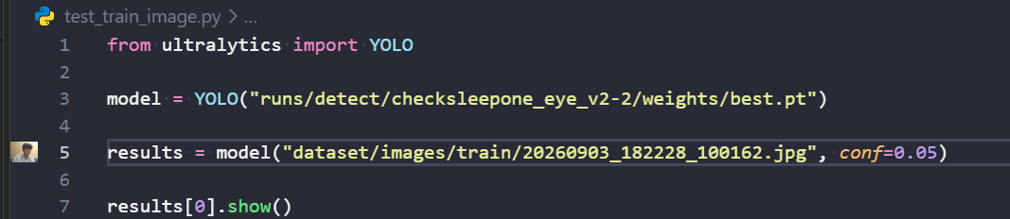
      - Chương trình test_train_image.py
    - Triển khai YOLO bằng thư viện Ultralytics
    - Xây dựng và huấn luyện mô hình
    - Sử dụng trọng số best.pt để nhận diện
    - Cơ chế kiểm thử với conf=0.50

Tài liệu tham khảo
Nguồn tài liệu trực tuyến / tài liệu kỹ thuật của nhà phát triển:
[1] S. Saleem, “Risk assessment of road traffic accidents related to sleepiness during driving: a systematic review,” East Mediterr Health J., vol. 28, no. 9, pp. 695–700, 2022, doi: 10.26719/emhj.22.055.
[2] O. F. Hassan, A. F. Ibrahim, M. A. Makhlouf, B. Hafiz, A. Gomaa, et al., “Intelligent driver monitoring systems: a survey of drowsiness detection technologies for road safety,” Artificial Intelligence Review, vol. 59, art. 137, 2026, doi: 10.1007/s10462-026-11505-w.
[3] Centers for Disease Control and Prevention, “Drowsy Driving — 19 States and the District of Columbia, 2009–2010,” Morbidity and Mortality Weekly Report, vol. 61, nos. 51–52, pp. 1033–1037, 2013.
[4] Ultralytics, “Object Detection with Ultralytics YOLO,” Ultralytics Documentation, created Nov. 12, 2023, updated 2026.
[5] Ultralytics, “Predict Mode,” Ultralytics Documentation, updated 2026.
[6] J. A. Wierwille, “PERCLOS-based technologies for detecting drowsiness: current evidence and future directions,” 2023.

